**به نام خدا**

**طراحی سیستم‌های دیجیتال – پروژه‌ی جبرانی**

**مهدی شکوفی مقیمان**

**۴۰۱۱۱۰۱۱۵**

با توجه به خواسته‌های سوال، ماژول parking_management را طراحی می‌کنیم:

ورودی‌ها و خروجی‌های مورد نیاز(همان ورودی و خروجی‌های متن سوال است، با توجه به نیازمان یک سیگنال ورودی current_hour نیز اضافه کرده‌ایم):

module parking_management(

    input clk,

    input reset,

    input car_entered,

    input is_uni_car_entered,

    input car_exited,

    input is_uni_car_exited,

    input [4:0] current_hour,

    output reg [9:0] uni_parked_car,

    output reg [9:0] parked_car,

    output reg [9:0] vacated_space,

    output reg [9:0] uni_vacated_space,

    output uni_is_vacated_space,

    output is_vacated_space

);

تعریف محدودیت‌های پارکینگ:

//parking constraints

parameter MAX_TOTAL_CAPACITY = 700;

reg [9:0] max_free_capacity;

wire [9:0] uni_space;

assign uni_space = MAX_TOTAL_CAPACITY - max_free_capacity;

محاسبه‌ی میزان فضای خالی:

//determine free spaces

assign uni_vacated_space = uni_space - uni_parked_car;

assign vacated_space = max_free_capacity - parked_car;

محاسبه‌ی خالی بودن پارکینگ:

//determine does free space exist

assign uni_is_vacated_space = (uni_vacated_space > 0);

assign is_vacated_space = (vacated_space > 0);

محاسبه‌ی ظرفیت‌ها با توجه به ساعت کنونی:

//determine capacity with current_hour

always @(posedge clk or posedge reset) begin

    if (reset) begin

        max_free_capacity <= 500;

    end else begin

        if (current_hour < 8)

            max_free_capacity <= 500;

        else if (current_hour >= 8 && current_hour < 13)

            max_free_capacity <= 200;

        else if (current_hour >= 13 && current_hour < 16)

            max_free_capacity <= 200 + (current_hour - 12) * 50;

        else

            max_free_capacity <= 500;

    end

end

قسمت اصلی کد(کنترل ورود و خروج ماشین‌ها):

//main

always @(posedge clk or posedge reset) begin

    if (reset) begin

        uni_parked_car <= 0;

        parked_car <= 0;

    end else begin

        //car entered

        if (car_entered) begin

            //uni car

            if (is_uni_car_entered) begin

                if (uni_is_vacated_space)

                    uni_parked_car <= uni_parked_car + 1;

            //normal car

            end else begin

                if (is_vacated_space)

                    parked_car <= parked_car + 1;

            end

        end

        //car exited

        if (car_exited) begin

            //uni car

            if (is_uni_car_exited) begin

                if (uni_parked_car > 0)

                    uni_parked_car <= uni_parked_car - 1;

            //normal car

            end else begin

                if (parked_car > 0)

                    parked_car <= parked_car - 1;

            end

        end

    end

end

سپس برای این ماژول یک تست بنچ می‌نویسیم که تمام حالات خاص ممکن را پوشش دهد:

module TB;

reg clk;

reg reset;

reg car_entered;

reg is_uni_car_entered;

reg car_exited;

reg is_uni_car_exited;

reg [4:0] current_hour;

wire [9:0] uni_parked_car;

wire [9:0] parked_car;

wire [9:0] uni_vacated_space;

wire [9:0] vacated_space;

wire uni_is_vacated_space;

wire is_vacated_space;

// get instant from parking management module

parking_management PM (

    clk,

    reset,

    car_entered,

    is_uni_car_entered,

    car_exited,

    is_uni_car_exited,

    current_hour,

    uni_parked_car,

    parked_car,

    vacated_space,

    uni_vacated_space,

    uni_is_vacated_space,

    is_vacated_space

);

integer i;

//clock

always begin

    for (i = 0; i < 120; i = i + 1) begin

        #5 clk = ~clk;

    end

    current_hour = current_hour + 1;

    if (current_hour > 23)

        current_hour = 0;

end

initial begin

    //initialize

    clk = 0;

    reset = 1;

    car_entered = 0;

    is_uni_car_entered = 0;

    car_exited = 0;

    is_uni_car_exited = 0;

    current_hour = 0;

    //reset

    #10 reset = 0;

    car_entered = 1;

    #1200

    car_entered = 0;

    #3600

    car_entered = 1;

    is_uni_car_entered = 1;

    #2000

    car_entered = 0;

    is_uni_car_entered = 0;

    #1000

    car_exited = 1;

    #3000

    is_uni_car_exited = 1;

    #3600

    is_uni_car_exited = 0;

    //stop simulation

    #100 $stop;

end

endmodule

خروجی waveform:

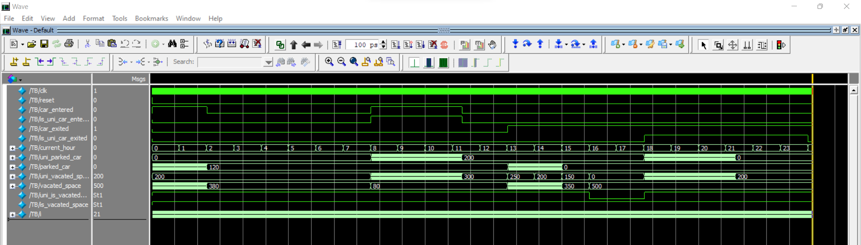

همانطور که مشاهده می‌کنیم، خروجی مطابق انتظار است و طراحی‌مان درست می‌باشد.